Что мы Родиной зовем?
Дом, где мы с тобой растем
И березки у дороги,
По которой мы идем
Что мы Родиной зовем?
Солнце в небе голубом.
И душистый, золотистый
Хлеб за праздничным столом
Что мы Родиной зовем?
Край, где мы с тобой живем.
В. Степанов
«Растим патриота»
Так называется родительский клуб для родителей и детей старшей группы «Аленький цветочек» в детском саду № 4 «Сказка» г.Сельцо.
Цель клуба: способствовать формированию нравственно-патриотических качеств личности у детей дошкольного возраста через активное взаимодействие с социумом и семьями воспитанников.
В рамках родительского клуба «Растим патриота» дети совместно с родителями побывали на экскурсии в памятном для всех жителей Сельцо месте – «Парке Памяти». Там было расстреляно и захоронено в годы Великой Отечественной Войны много мирных жителей, находившихся в оккупации.
Открывает Парк Памяти Стела, на которой начертано: «Здесь Сельцовцы лежат: мужчины и женщины, дети. Их имен благородных мы здесь перечислить не сможем, так их много под вечной охраной гранита, но знай, внимающий этим камням: никто не забыт, ничто не забыто!».
Дети совместно с родителями внимательно и с интересом слушали о жизни и гибели семиклассницы Вари Васюковой, на месте расстрела которой в 1964 году установлен памятник иной партизанке – разведчице. В ходе экскурсии ребята побывали у памятника Летчикам, памятника партизану Матвееву С.И., могиле Невдубских, узнали о героизме русских людей.
Несомненно, экскурсия в Парк Памяти для ребят не прошла бесследно: истории жизней героев, живших в нашем городе, никого и никогда не оставят равнодушными, а мужество соотечественников еще раз напомнит о том, что нужно ценить жизнь, мир, доставшиеся нам такой дорогой ценой.
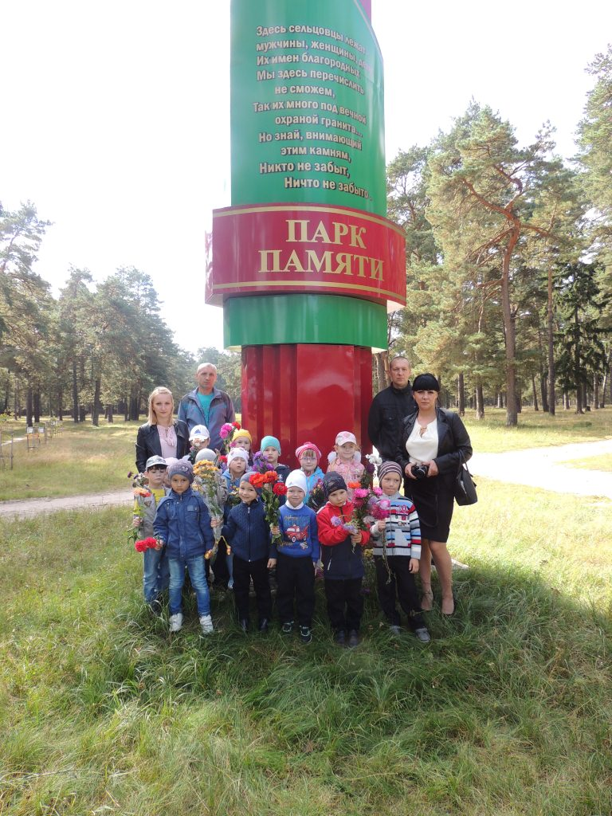
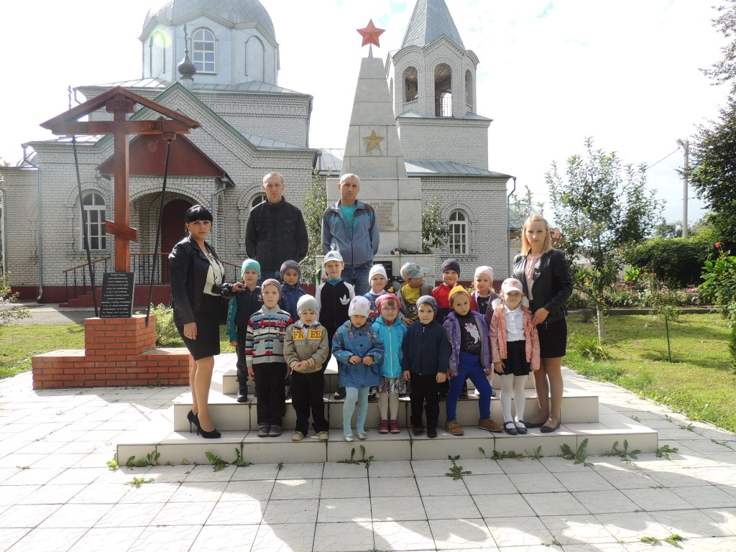
Руководитель родительского клуба
Воспитатель Прокудина С.О.

